
¿Vive usted con su bebé o niño pequeño

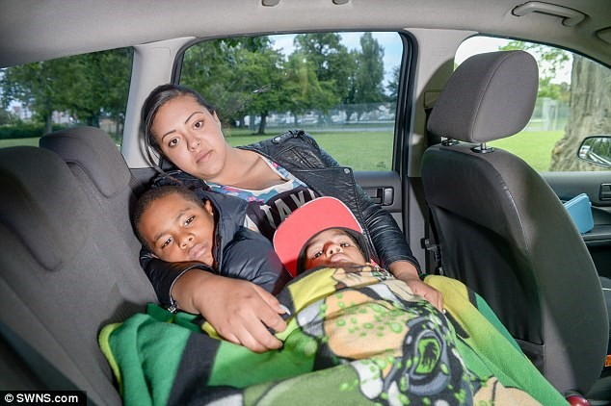
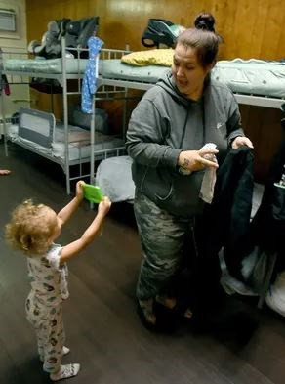
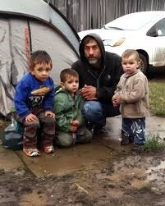
en alguno de estos entornos?
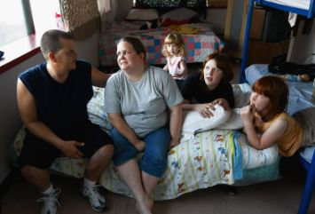
Alojarse con otras personas debido a la pérdida de vivienda, dificultades económicas o una razón similar donde obtiene vivienda temporalmente.

Alojarse en moteles/hoteles por falta
de alternativas de alojamiento y vivienda adecuada, sin importar quién pague la habitación.

Dormir o vivir en automóviles, parques, espacios
públicos, edificios abandonados, estaciones de
autobús o tren u otros lugares similares.

Permanecer en refugios/viviendas de transición, incluyendo refugios para víctimas de violencia doméstica o refugios para personas sin hogar.

Socios comunitarios de educación temprana en el condado de Ventura
SELPA Early Start: 805-437-1560
CDR (Child Development Resources) HeadStart: 805.485.7878
Easter Seals: 805.647.1141
Help Me Grow: 805.244.6911
First Five: 805.869.1317
Regional Center: 805.485.3177
VCOE McKinney Vento Liaison: 805.437.1559
Distritos Escolares
Los bebés y niños pequeños que experimentan la falta de hogar más de seis meses tienen un mayor riesgo de sufrir retrasos en el desarrollo, complicaciones de salud, hospitalizaciones y sobrepeso comparado a los niños que nunca estuvieron sin hogar.

El 50% de los bebés y niños pequeños sin hogar menores de cuatro años presentan retrasos en el desarrollo, una tasa entre 3 y 4 veces más en comparación con los niños que no experimentan falta de vivienda.

